**Manual de instalação**

A instalação do equipamento é um tanto complexa, devido aos canos e paredes do condomínio. Somente pessoal treinado e qualificado deve instalar ou realizar a manutenção do equipamento. Observe as precauções a serem tomados, evitando um possível dano aos canos. Antes de realizar a instalação, deve-se levar em consideração se o seu condomínio está ciente da instalação e é necessária a planta do condomínio.

**Componentes:**

1 x Arduino (1)

1 x sensor (A quantidade de sensor utilizada deve ser correspondente a quantidade de canos principais da casa) (2)

1 x lcd (3)

1x fonte CC (4)

2 x luvas lisas (polegada do cano) para ½ com rosca (5)

100 m fio de 0,5 mm (6)

**Modo de montagem:**

1. Feche o registro e certifique-se de que todas as torneiras estão sem vazamento.
2. Faça um furo onde passa o(s) cano(s) principal(is).
3. Conecte a luva ao sensor e faca a soldagem com cola no cano (esperar no mínimo 3 horas para religar)
4. Conectar 3 fios de 0,5 mm aos pinos do sensor (certifique-se de identificar os fios com cores diferentes para conectar ao controlador).
5. Fechar o furo com o sensor instalado.
6. Meça a distância entre o local de instalação ao local onde será monitorada.
7. Conecte os 3 fios aos lugares reservados no controlador (Arduino).

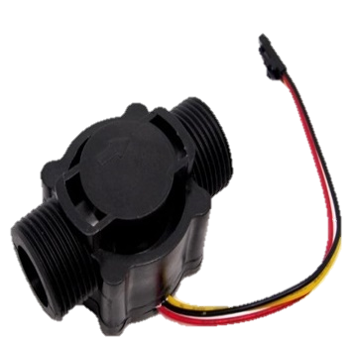

(2)

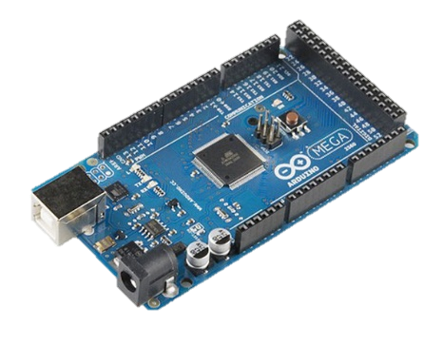

(1)

(4)

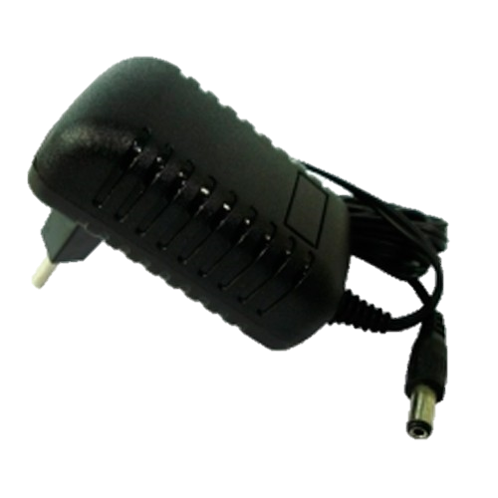

(3)

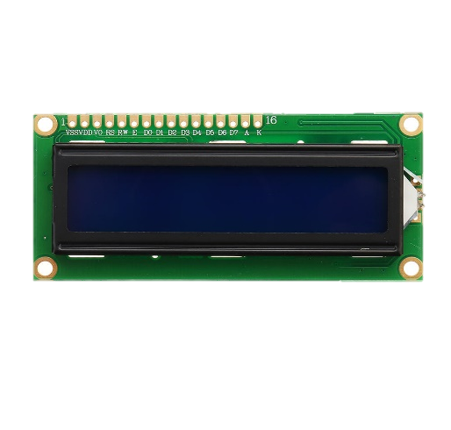

(5)

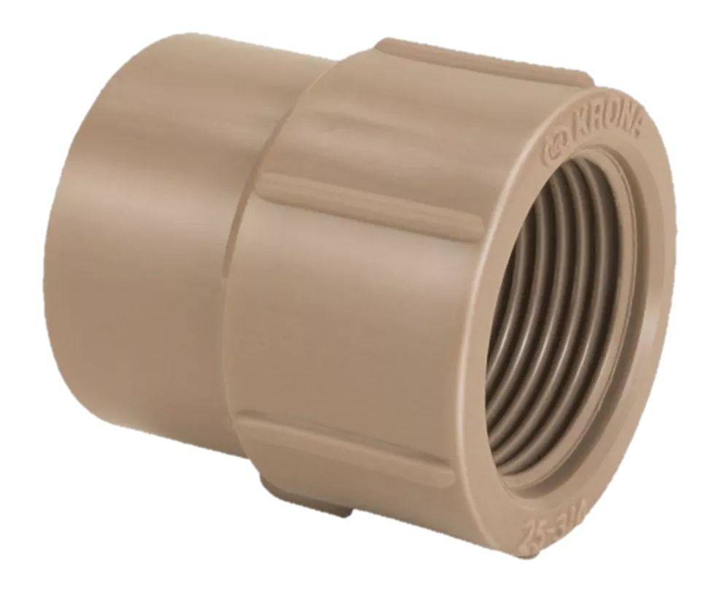

(6)

